

Консультация для родителей на тему: «Малый фольклор в жизни детей раннего возраста»

Воспитатель группы
коррекционно-развивающего
обучения: Бурматнова Е.Г
В формировании духовно богатой, гармонически развитой личности огромную роль играют художественная литература. Первые художественные произведения, с которыми знакомятся дети, - народная поэзия: потешки, попевки, песенки. Их роль трудно переоценить в жизни малыша: вслушиваясь в слова потешки, в их ритм, музыкальность, он делает ладушки, притопывает, приплясывает, двигается в такт произносимому тексту, это забавляет, радует его, организует его поведение.
Интенсивно развивающееся понимание речи, расширение практического опыта создают предпосылки для использования потешек с самого раннего детства. Умело используемые потешки способствуют развитию ориентировки в окружающем мире, познавательно развивают ребенка.
Тематика потешек раскрывает опыт первоначальной ориентировки детей вокружающем мире и соответствует статусу познавательной деятельности, характерной для раннего детства. В потешках описывается действия взрослого и ребенка, связанные с поддержанием его жизнедеятельности – приема пищи, сон, мытье, т.е. отражается фрагменты жизни самого ребенка, обращается внимание на заботу о ребенке, желание доставить ему доставить удовольствие от приема пищи, акцентируется внимание на вкусовых свойствах каши, оладушек, пряничков, калачей, бараночек, орешков и т.д. Это важно в воспитании ребенка, когда он учится самостоятельно держать ложку, чашку, овладевает важными навыками приема пищи. Ведь все связано с его здоровьем, его благополучны ростом, поэтому овеяно заботливой добротой.
Наибольший эмоциональный отклик у ребенка вызывает общение с родными, близкими людьми.

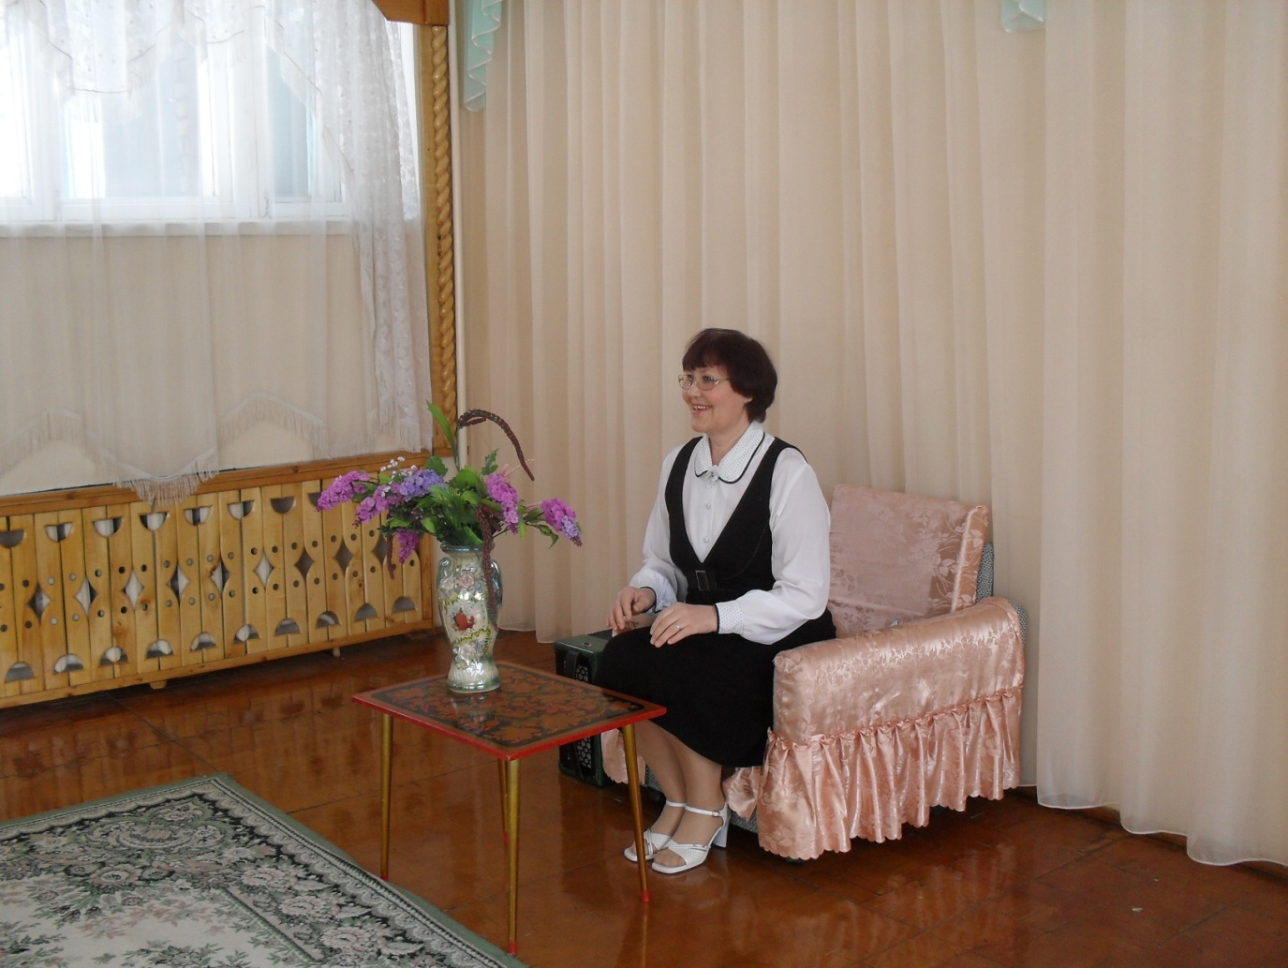

О том, как использовать потешки в воспитании ребенка, опыт, накопленный веками, сбереженный народом как одно из самых величайших своих богатств и пойдет сегодня речь.

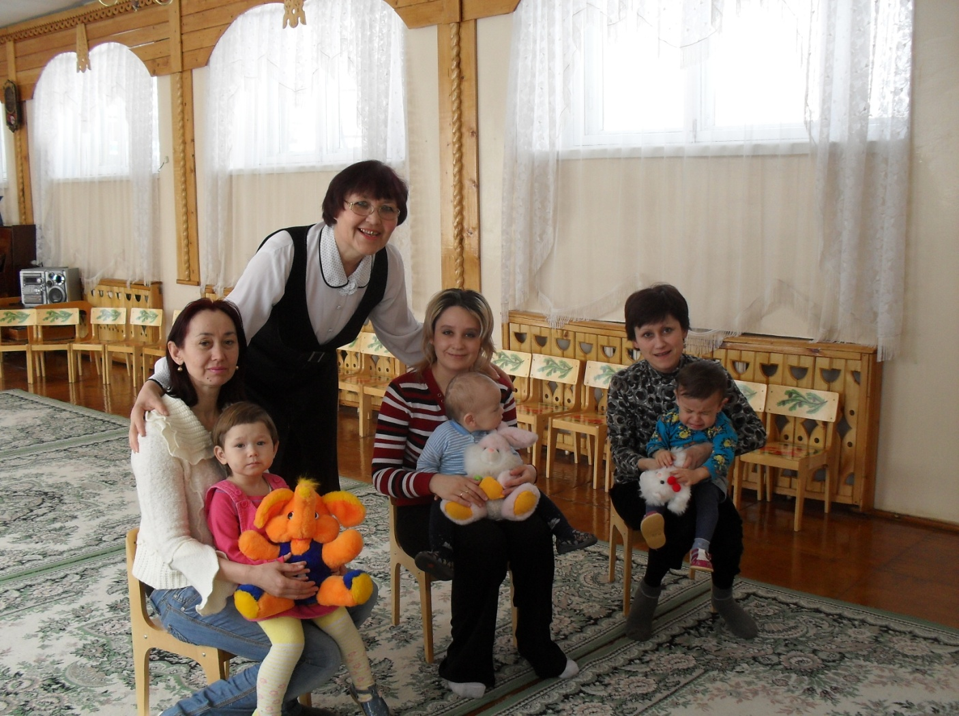

Представьте себе утро. Ваш малыш просыпается, а Вы, улыбаясь, говорите ему:

Вот проснулся петушок, Встала курочка
Просыпайся мой дружок. Встань, мой Юрочка!

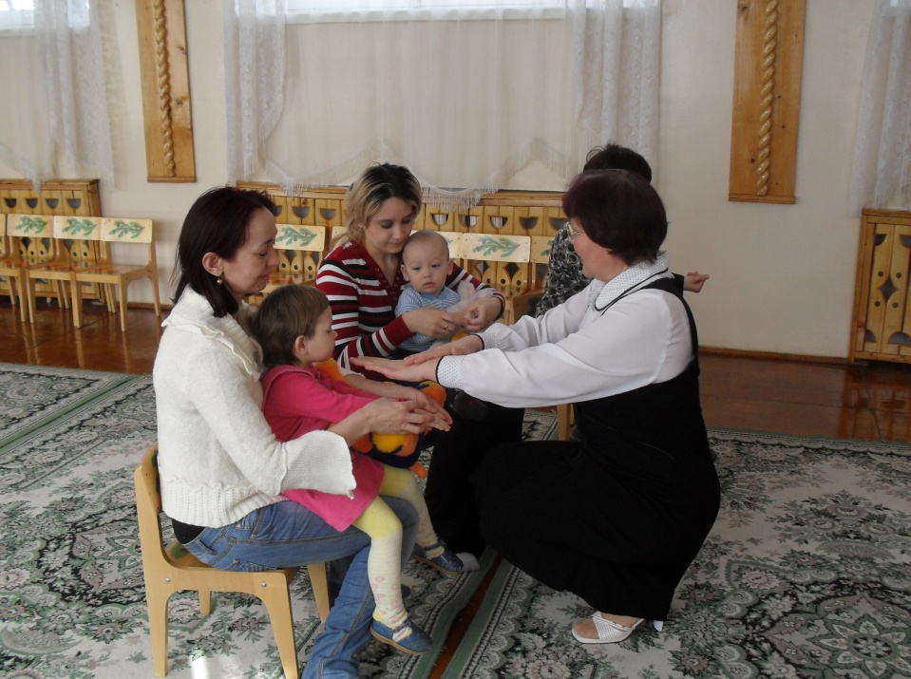
Ребенок потягивается, а Вы приговариваете:

На кота потягушки, на дитя порастушки
А в руки хватушки, а в ноги ходушки,
А в рот говорунок, а в голову разумок!

Овладение бытовыми процессами также закрепляют, уточняют, знание ребенка о человеке и его действиях (умывание, одевание). Для малыша эти процессы представляют значительный интерес, так как он впервые овладевает ими. Взрослый передает ребенку радость и бодрость, который дарит человеку вода. эмоционально обыгрывая самые простые, обыденные ситуации.

Умывание:

Мыли мылом ушки, мыли мылом ручки, вот такие ладушки, ладушки – ладошки.

Или:

Я сегодня утром рано, умывался из-под крана.
Из колодца принесла курица водицы,
И ребята всей гурьбой побежали мыться.

Или:

А водичка булькает, водичка пенится.
Артемчик умоется, причешется, оденется.

Или:

Хлюп – хлюп ручками, полон мыла таз.
Ты не трогай, Дианочка, мыльной ручкой глаз.

Или:

Чистая водичка моет Вадиму личико,
Настеньке - ладошки,
А пальчики – Эльвирочке.

Или:

Водичка, водичка, умой мое личико,
Чтобы глазки блестели, чтобы щечки краснели,
Чтоб смеялся роток,
И кусался зубок.

Чтение потешек вначале следует приурочить к процессу умывания самого ребенка, а затем повторить с показом умывания куклы (ляли), а по прочтение спросить: «Где у ляли глазки? А у тебя, где глазки?». И здесь неоценимую помощь окажут потешки, в которых обращается внимание ребенка к собственной персоне. Вот, например:

Глазки, глазки, что вы делали?
- Смотрели!
А, вы, ушки, ушки, что делали?
- Слушали!
А, вы, ножки, ножки, что делали?
- Ходили!

Усаживайте завтракать:

Я состряпаю калач, коровушку подаю, молочком напою
Всем дает здоровье, молоко коровье
Или:

Гойда, гойда, люленьки, прилетели гуленьки.
Стали гули говорить, чем Алену накормить.
Один скажет кашкою, другой – простоквашкою,
Третий скажет молочком.
И румяным пирожком.

Или:

Кашку с маслицем сварю, да и Сашу накормлю.
Летите пичушки, несите ватрушки, нашему Андрюшке.

Или:

Сорока – белобока по лесу летала, за стол сажала, кашкой угощала.

Или:

Уж как я тебе, коту, дам кувшин молока, да кусок пирога.
Уж ты ешь, не кроши, больше, котик, не проси.

Ребенок поел, отдохнул, теперь с ним надо поиграть. Дети в процессе игр приобретают ценные для жизни качества. Например, такие игры, как «Ладушки - ладушки», «Сорока – ворона», в которые мы играем с младенчества – это наилучший способ координации движений, развития мелкой моторики пальцев рук. Современные исследования подтвердили: уровень развития речи детей находится в прямой зависимости от степени сформированности тонких движений пальцев рук.

Сидит белка на тележке, продает она орешки.
Лисичке – сестричке, воробью, синичке,
Мишке косолапому, заиньке усатому.

Ребенок выполняет ритмическое покачивание сжатыми в кулак пальцами, затем поочередно поднимает пальцы рук, начиная с большого.

Пальчик, мальчик, где ты был?
С этим братцем в лес ходил.
С этим братцем щи варил.
С этим братцем кашку ел.
С этим братцем песни пел!

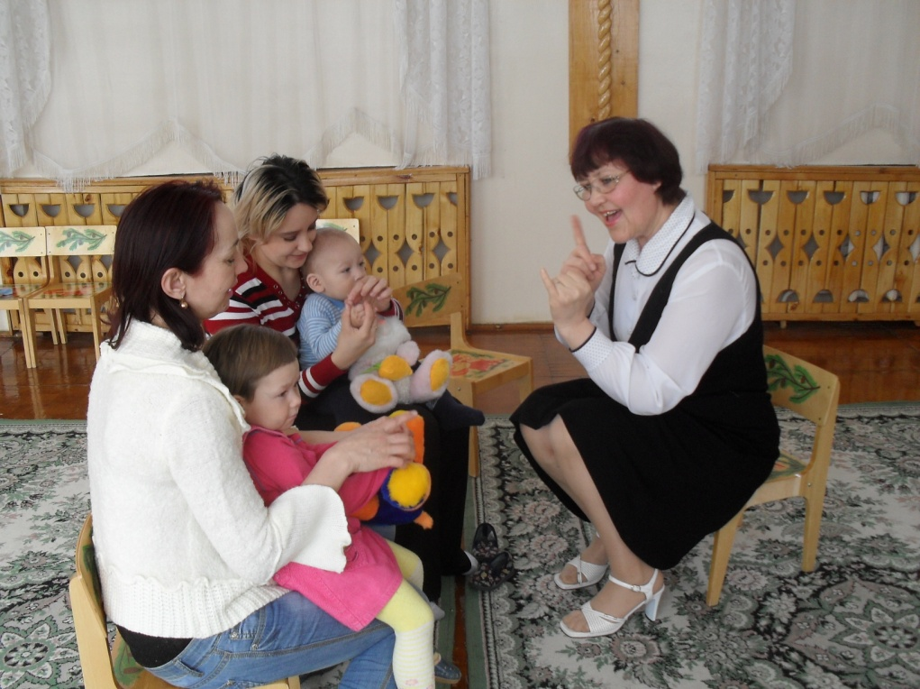

Ребенок поднимает большой палец. Большой палец поочередно соприкасается с указательным, средним, безымянным и мизинцем.

Сорока кашу варила, детей окликала.
- Идите, детки, кашу есть!
- Тому на ложке
- Этому на поварешке
- Этому вершок,
- Этому весь горшок,
- А ты, пальчик – мальчик, в гумешко не ходишь,
Горошку не молотишь. Тебе нет ничего!

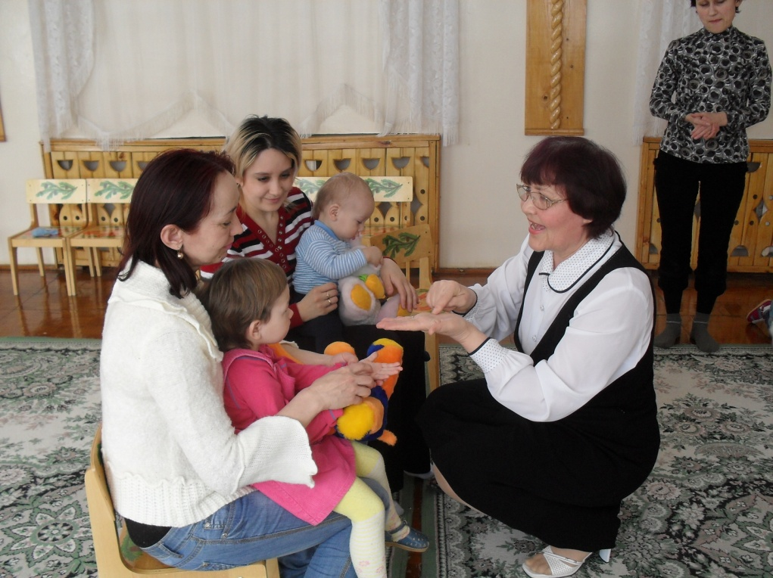

Пальцем водите по детской ладошке, затем ребенок поочередно поднимает пальцы рук, начиная с мизинца.
- Ладушки, ладушки, где были?
- У бабушки – Что ели? - Кашку
Что пили? Простоквашку.
Кашка сладенька, бабушка добренька,
Попили, поели. Шу! Полетели,
На головку сели.

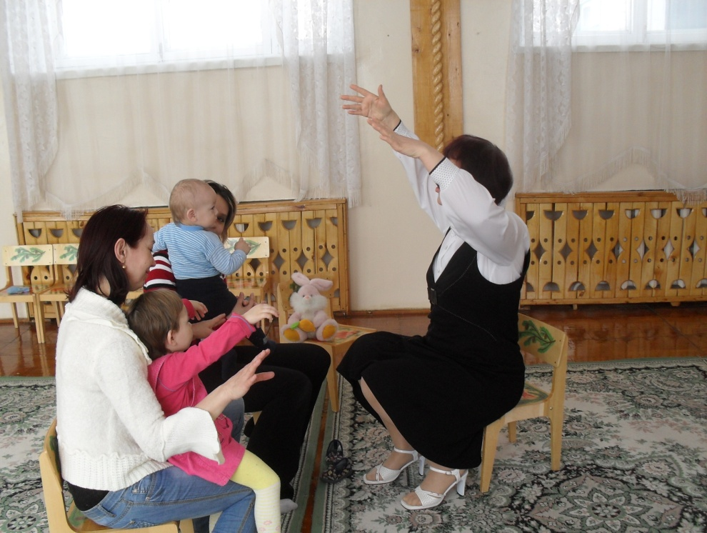

Ребенок хлопает в ладоши, затем «машет крыльями», «садится» на головку.
Этот пальчик – дедка, этот пальчик бабка,

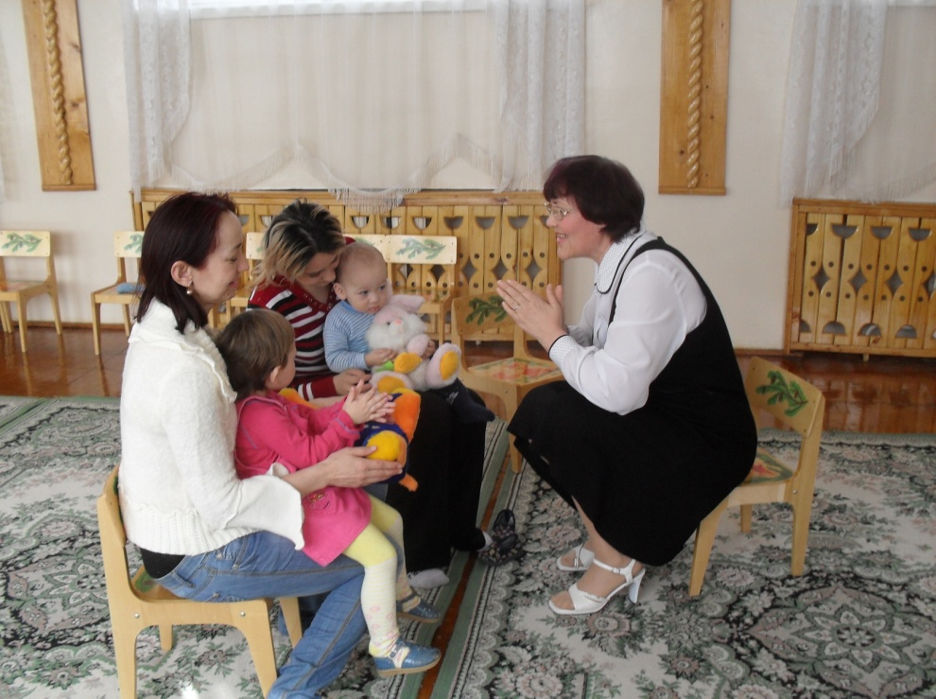

Этот пальчик - папенька, этот пальчик – маменька.
А вот этот – наш малыш, а зовут его Денис!

